НОВОСТИ
за январь 2021 года Общественной палаты Наро-Фоминского городского округа

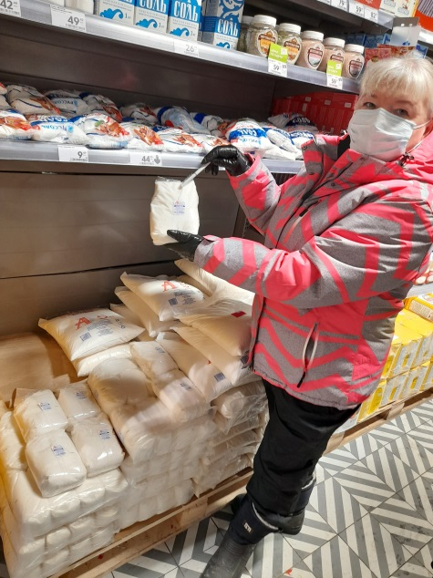 | Члены Общественной палаты Наро-Фоминского г.о. провели мониторинг цен на продукты питания в торговых объектах «Пятерочка», в рамках Постановления Правительства РФ № 2094 от 14.12.20.  Цены на основные продукты питания примерно одинаковые. Меры безопасности соблюдаются строго. Без масок товар не отпускают.
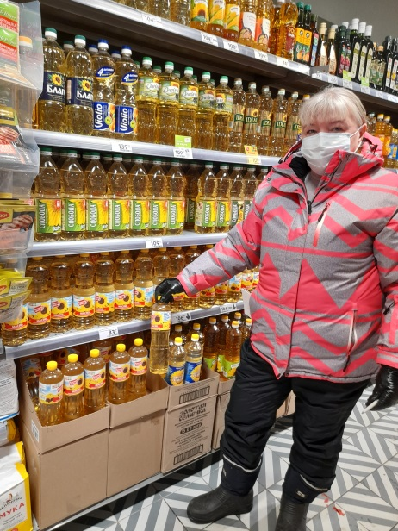
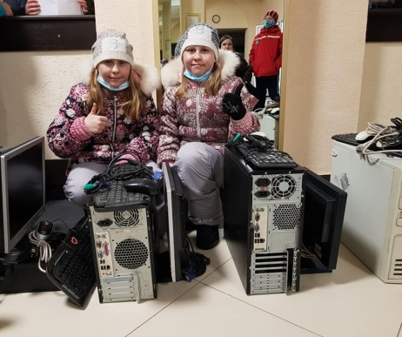 | 15 января член общественной палаты округа Марина Сердюк провела очередную акцию «Электроник», в ходе которой выдали компьютеры многодетным семьям и инвалидам. Семьи с количеством детей от 5 до 11 получили по 2 компьютера. Дети были довольны, а родители счастливы – такой груз дистанционной учебы упал с плеч. Все участники были в масках и перчатках. Отдельное спасибо коллективу ДКиС «Тамань» за активную помощь в проведении нашей акции и особенно Ширшовой С.А.
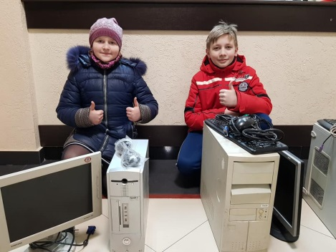
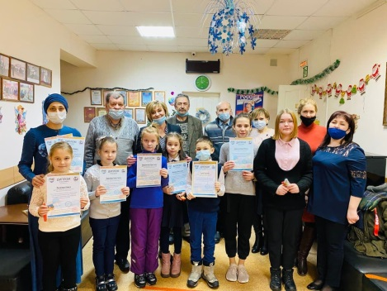 | 19 января члены Общественной палаты Наро-Фоминского городского округа Александр Межберг и Ольга Няшина, а также эксперт палаты Ирина Павлюченкова приняли участие в награждении юных художников в Верейской школе искусств.  В связи со сложившейся эпидемиологической обстановкой, многие лауреаты и участники не имели возможности приехать на церемонию награждения. Организаторы фестиваля-конкурса приняли решение – изыскать возможность лично поздравить и вручить каждому лауреату диплом победителя и сувениры.  От Верейской школы искусств в фестивале-конкурсе приняли участие 10 учащихся. Среди них один мальчик – Гуров Герасим стал лауреатом 3-й степени и вошёл в число 18 лучших участников фестиваля-конкурса. В этот день руководитель патриотического проекта «Подмосковье – Крым – Севастополь», эксперт Общественной палаты Наро-Фоминского городского округа Жанна Софинова вручила ему красочный диплом и сувениры с крымской символикой.  Затем дипломами участника фестиваля, сувенирами и сладкими подарками были награждены все остальные верейские ребята: Кристина Дворникова, Алиса Логинова, Анастасия Моисеева, Мария Сидельникова, Анастасия Хорькова, Ангелина Кабаченко, Ангелина Пигарева, Ульяна Павлюченкова и Семён Долгов.  В заключении встречи был объявлен старт уже 4-го Московского областного межнационального фестиваля-конкурса детского рисунка «Наш Крым», который в этом году будет посвящён Дню Республики Крым, который отмечается 20 января. Темой фестиваля-конкурса станет «Города Крыма».
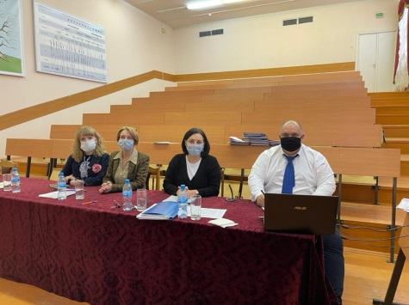 | 19.01. 2021 года заместитель председателя комиссии по экологии и природопользованию (сохранению лесов), директора АО«Элинар» Михаил Воронов принял участие во встрече с председателем Государственной Экзаменационной Комиссии РГАУ – МСХА им. К. А. Тимирязева, начальником Управления по образованию Наро-Фоминского Городского Округа В. Ф. Хлебниковой и начальником ТУ Атепцево Ириной Волошиной. Основной целью состоявшегося диалога стало рассмотрение вопроса об организации групп учащихся (8-11кл.) в школах округа, для получения дополнительного образования и преференций при поступлении на факультеты РГАУ – МСХА им. К. А. Тимирязева (г. Калуга). Данный процесс предусматривает проведение занятий преподавателями Университета и специалистами сельскохозяйственных предприятий. По итогам обучения будет выдаваться сертификат с дополнительным баллом к результатам ЕГЭ, при поступлении в Российский Государственный Аграрный Университет-МСХА им. К. А. Тимирязева.
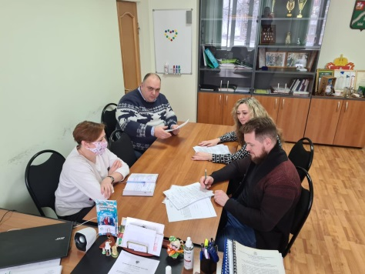 | 21 января состоялось очередное заседание комиссии по экологии и природопользованию (сохранению лесов) общественной палаты округа. В работе комиссии приняли участие начальник ТУ Атепцево Волошина И. и эксперт отдела Экологии МКУ «Управление делами Наро-Фоминского ГО» Скрипко Е.  Были рассмотрены множественные аспекты работы комиссии по экологии и природопользованию (сохранению лесов) общественной палаты округа, составлен график мероприятий на 1 квартал этого года. Обсуждались первоочередные вопросы.
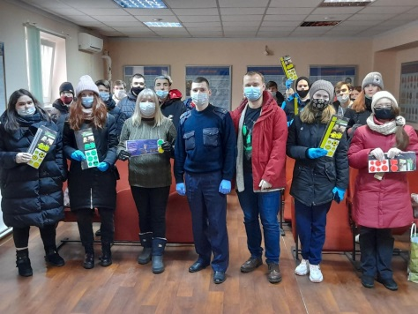 | Сотрудники ОГИБДД УМВД России по Наро-Фоминскому городскому округу совместно с заместителем председателя Общественной палаты Наро-Фоминского городского округа Мамаевой Н.И., председателем молодежного парламента при совете депутатов Наро-Фоминского г.о, Бородиным Ильей., пригласили в отдел ОГИБДД УМВД России по Наро-Фоминскому городскому округу студентов ЧОУ СПО «Современный бизнес колледж», где они могли поближе ознакомиться с рабочими процессами сотрудников полиции, продемонстрирован класс экзаменации и регистрации транспортных средств, автопарк ОГИБДД по Наро-Фоминскому г.о.  Знакомство молодых людей с профессией полицейского началось с профилактической беседы и лекции, направленных на укрепление законопослушного поведения в процессе дорожного движения, так же доведен анализ аварийности, как на территории Московской области, так и на территории обслуживания.  Инспектор ДПС ОГИБДД по Наро-Фоминскому городскому округу Журавлев И.М. пригласил студентов в здание автошколы МИК 2000, где для ребят приятной неожиданностью стала возможность общения с преподавателем автошколы, а так же посещения экзаменационного класса, где они смогли проверить свои знания по Правилам дорожного движения.  Заместитель председателя Общественной палаты Мамаева Н.И., еще раз напомнила студентам о соблюдении дорожных правил, рассказала о необходимости использования светоотражателей на верхней одежде в темное время суток. Поздравила с «Днем российского студенчества», пожелала успехов в учебе, и безопасных дорог!  В завершении мероприятия был показан видеоролик по данной тематике, всем участникам в качестве подарка розданы световозвращающие элементы и памятки по безопасному поведению на проезжей части.
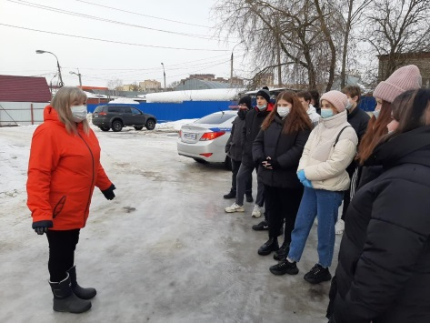
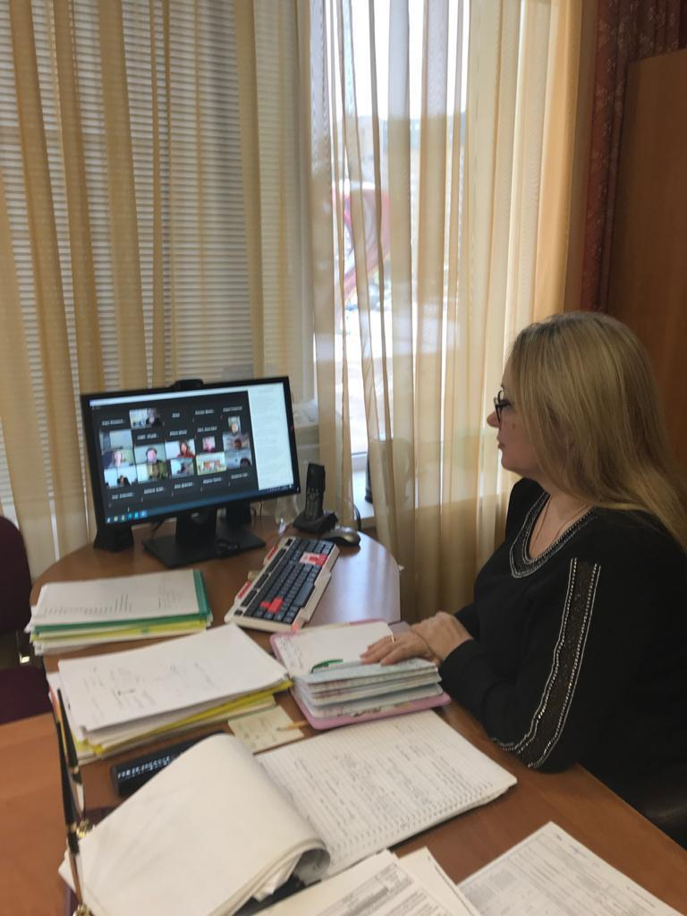 | Члены общественной палаты приняли участие в расширенном заседании Комиссии по развитию здравоохранения, социальной политике, СО НКО, поддержке семьи и детства ОПМО, Комиссии по демографии, защите семьи, детей и традиционных семейных ценностей ОПРФ, которое прошло при поддержке ГУСК МО. На заседании присутствовали представители министерств, ведомств, НКО, общественники  Основную идею заседания озвучил председатель Комиссии по демографии, защите семьи, детей и традиционных семейных ценностей ОПРФ Сергей Рыбальченко: «Дети – приоритет нашей политики! Но политика — для детей, а не дети для политики — это должно быть главным принципом в нашей работе».  Уполномоченный по правам ребенка в МО Ксения Мишонова считает, что задача родителей и педагогов рассказывать детям о их правах, опасности и ответственности при участии в митингах. Она убеждена, что для того, чтобы оградить детей от использования некими политическими силами, им нужно предложить альтернативу, вовлекая в интересные проекты и акции, выстраивать систему поддержки детских инициатив.  «На заседании мы определили перечень профилактических мер, направленных на привлечение родительских сообществ и защиту несовершеннолетних лиц от информационной пропаганды, призванной вовлечь детей в незаконную деятельность. Права детей родители обязаны защитить», - отметил председатель Комиссии по развитию здравоохранения, социальной политике, СО НКО, поддержке семьи и детства ОПМО Евгений Мартынов.  «Одним заседанием, эту проблему не решить», – подчеркнула заместитель председателя Комиссии ОПМО Марина Кондратович.  В ходе встречи, общественниками были озвучены очень интересные предложения. Будет сформирован пакет мер и мероприятий для семей с детьми.  По итогам обсуждения общественники приняли решение о доведении до родительских сообществ и педагогов Памятки профилактических мер по безопасности детей, в том числе о возможности блокировки нежелательного контента через обращение в Роскомнадзор.⁣⁣⠀
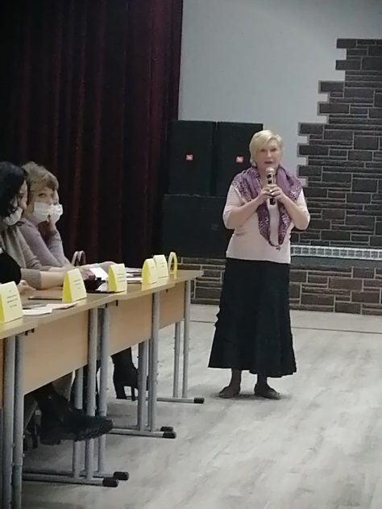 | Члены комиссии по образованию, работа с СО НКО, поддержке семьи и детства и комиссии по развитию культуры и туризма, сохранению историко-культурного наследия и архитектурному облику городов приняли участие в семинаре для руководителей и специалистов КДУ Наро-Фоминского городского округа.  На повестке дня были следующие темы :  ВКС Министерства Культуры МО для руководителей органов Управления культуры, руководителей КДУ Московской области,  Информационное сообщение Председателя комиссии Общественной палаты Наро-Фоминского городского округа по развитию культуры и туризма, сохранению историко-культурного наследия и архитектурному облику городов О. П. Тихоновой;  Круглый стол «Верея – далекая и близкая» – основные вопросы и задачи по подготовке празднования юбилея г.Верея 7 августа 2021 года;  Выступление специалиста Комитета по культуре, спорту и работе с молодёжью Администрации Наро-Фоминского г. о. Т. В. Гражданкиной.  Встреча длилась несколько часов и была очень плодотворной.
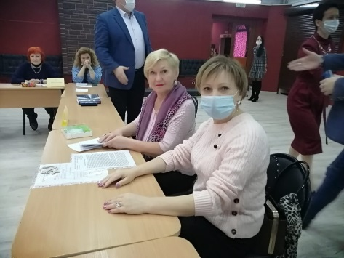
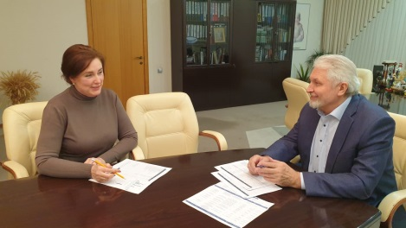 | 27 января состоялась рабочая встреча Председателя общественной палаты округа Куимова И.Е и Заместителя председателя палаты Тертышной С.П.  На встрече были рассмотрены наиболее актуальные вопросы, которые поступают от населения в общественную палату.  В ходе разговора была отмечена и дана высокая оценка работе Комиссий палаты, которые очень активно начали свою работу в общественной жизни округа. Так же обсудили вопросы, которые необходимо внести на расширенное заседание Совета палаты, которое пройдёт в ближайшее время.
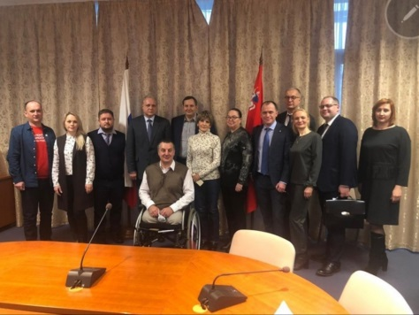 | Члены общественной палаты округа приняли участие в расширенном заседании Комиссии по развитию здравоохранения, социальной политике, СО НКО, поддержке семьи и детства ОПМО. Основной темой заседания стали вопросы доступности стоматологических услуг, предоставляемых по полису ОМС жителям региона.⁣⁣⠀  В мероприятии приняли участие представители профильных министерств и ведомств, среди которых заместитель Министра здравоохранения МО Светлана Лазарева, заместитель директора территориального фонда ОМС МО Татьяна Ильина, главный врач ГАУЗ «Московская Областная стоматологическая поликлиника» Марина Сойхер, а также главные врачи муниципальных стоматологических поликлиник, медучреждений и общественники. ⁣⁣⠀  Около 80 человек присоединились к заседанию в формате видеоконференции.⁣  Комиссией была собрана статистика по стоматологической помощи за 3 месяца. В медчаты, организованные в 59 муниципалитетах Подмосковья, на почту ОПМО, а также председателю Комиссии Евгению Мартынову поступило более 300 обращений-жалоб.  Основной задачей заседания было не только услышать о системных проблемах в отрасли и обсудить их с представителями власти и врачебным сообществом в открытом диалоге с общественностью, а договориться о единых стандартах работы всех государственных стоматологий Подмосковья в вопросах оказания медицинской помощи по программе ОМС.  В заключении Е. Мартынов подвел итог, что подход должен быть простым: все что положено по закону, житель должен получить в полном объеме.  По данным Минздрава МО, 81% пациентов обращается только по заболеванию и лишь 19% с целью профилактики. Регулярно (1-2 раза в год) посещают стоматолога 48% населения, 24% граждан обращаются исключительно по острой боли или для получения справок.  По итогам мероприятия составлена резолюция с рекомендациями медучреждениям, министерству и палатам округов.
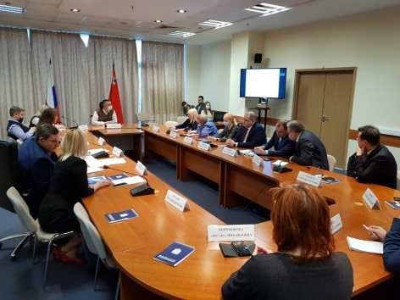
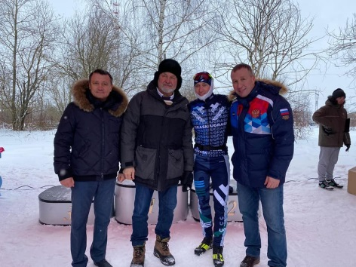 | Председатель общественной палаты округа Игорь Куимов принял участие в торжественном открытии первых лыжных гонок на Кубок олимпийского чемпиона Александра Легкова.  Гонки прошли на территории тюбинг-парка «Елагино» в 8 мужских и 8 женских возрастных категориях.  Коронавирус отступил, на смену ему приходят спорт и массовые мероприятия, и это не может не радовать. Надеюсь, что Кубок Легкова станет доброй традицией, а Елагино – центром притяжения нынешних и будущих чемпионов лыжного спорта.  Игорь Евгеньевич пожелал всем участникам соревнований громких побед и успешного спортивного 2021 года!
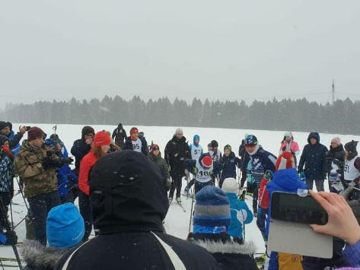
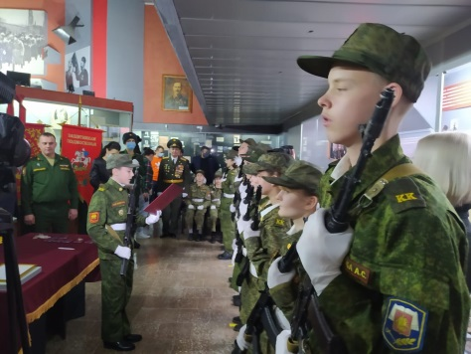 | Члены комиссий по развитию культуры и туризма, сохранению историко-культурного наследия и архитектурному облику городов и по миграционной политике, межнациональным и межконфессиональным отношениям палвты округа приняли участие в торжественном мероприятии «Принятие клятвы кадетами 7 класса» в Наро-Фоминском историко-краеведческом музее.  На мероприятии присутствовали депутаты Московской областной Думы Александр Баранов и Олег Рожнов, председатель местного Совета депутатов Анатолий Шкурков, заместитель главы администрации Андрей Михайлов, офицер-воспитатель кадетского класса Наро-Фоминской школы №9, кандидат исторических наук гвардии, полковник запаса Владимир Мельников, председатель Наро-Фоминской районной общественной организации ветеранов войны, труда, вооруженных сил и правоохранительных органов полковник в отставке Сергей Тестов, кадеты и их родители, сотрудники Наро-Фоминского историко-краеведческого музея.  Всего присягу приняли 13 человек, после чего состоялся обряд освящения, который провел настоятель храма «Неупиваемая чаша», иеромонах о. Феодор.  Возрождение кадетского движения в России – важное направление педагогической работы, патриотического воспитания молодых людей, умеющих ценить и продолжать лучшие традиции Отечества.
